Registro do Fórum de Práticas Educativas e Territoriais nas Políticas Públicas
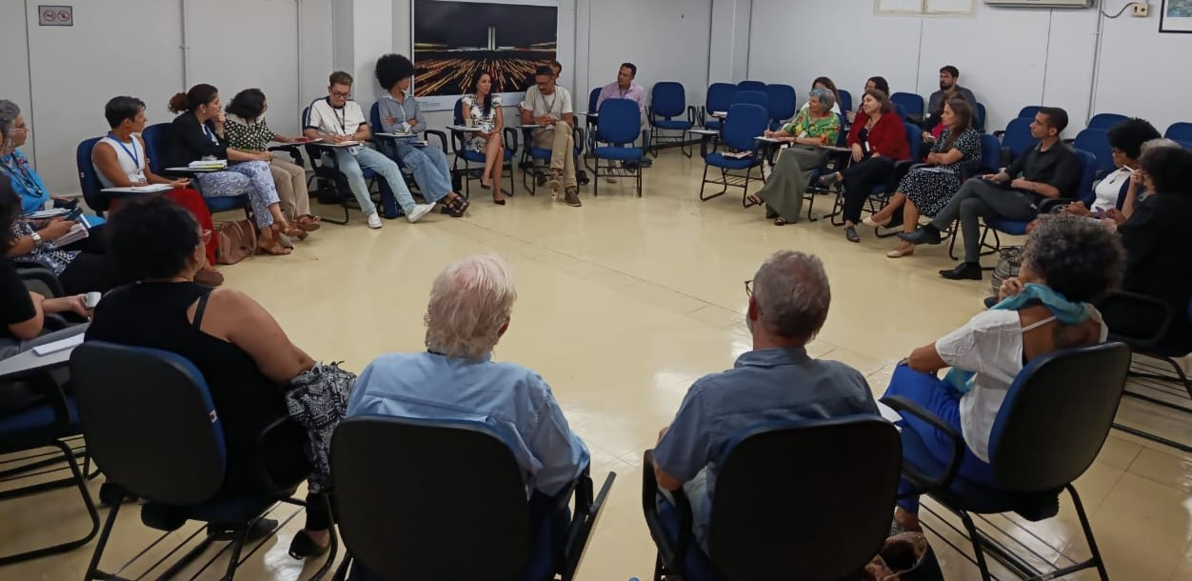
A reunião do dia 30 de abril de 2025 ocorreu das 14h às 16h30, no Centro de Capacitação e Desenvolvimento de Pessoal da Presidência da República. Sob a coordenação de Pedro Pontual, Diretor de Educação Popular da Secretaria Nacional de Participação Social, o encontro reuniu representantes de diversos ministérios e organizações da sociedade civil com o objetivo de debater os usos estratégicos e políticos do Marco de Referência da Educação Popular para as Políticas Públicas. A abertura contou com a participação de Valmor Schiochet, Secretário-Adjunto da Secretaria Nacional de Participação Social, que realizou uma contextualização político-institucional do momento, marcando os desafios e as oportunidades no campo da participação social e da reconstrução democrática. Em seguida, Maria Rocineide (Ministério da Saúde) e José Moroni (INESC) realizaram as provocações iniciais da roda de diálogo, orientando a escuta coletiva e estabelecendo os principais eixos de reflexão do encontro.
Ao longo do encontro, foi enfatizado que o Marco de Referência da Educação Popular deve funcionar não apenas como diretriz técnica ou pedagógica, mas como instrumento de afirmação de um projeto político democrático-popular. Consolidou-se o entendimento de que a educação popular não deve ser reduzida a uma metodologia ou a um conjunto de práticas formativas isoladas, mas compreendida como expressão viva de um projeto político orientado à justiça social, racial, de gênero e de classe, à valorização dos saberes tradicionais e à ampliação da participação popular nos rumos do Estado.
A nova versão do Marco deve incorporar temas contemporâneos e urgentes como a interseccionalidade, o enfrentamento ao racismo estrutural, ao patriarcado, à LGBTQIAPNfobia, aos fundamentalismos e às desigualdades territoriais. Essa atualização deve reconhecer os territórios como espaços materiais e simbólicos de disputa, organização e resistência – territórios que, nos últimos anos, deixaram de ser apenas lugares de acolhimento para se tornarem zonas marcadas por conflitos, pela violência armada, pela presença de milícias, pela desinformação e por visões religiosas excludentes.
Foi discutido, também, que o Marco precisa orientar não apenas ações no campo da formação, mas também práticas de gestão pública democrática. A gestão foi descrita como um "grande ato de acolhimento", e o Estado, como agente que deve estar comprometido com a escuta ativa da sociedade. Contudo, reconheceu-se a tensão estrutural existente entre as práticas horizontais da educação popular e a lógica verticalizada e burocrática da administração pública. A superação desses entraves requer a criação de novas institucionalidades, capazes de democratizar a gestão e incorporar dispositivos de autogestão dos equipamentos públicos e de governança participativa enraizada nos territórios.
Foram relatadas experiências interministeriais exemplares, que ilustram a vitalidade das práticas populares no interior das políticas públicas. O Ministério da Cultura apresentou o Programa Nacional de Escolas Livres de Arte e Cultura, cujas diretrizes incluem a valorização dos saberes populares, da autonomia e da territorialidade. O Ministério da Saúde compartilhou a experiência do AgPopSUS e da política de educação popular em saúde, com destaque para ações formativas voltadas a agentes comunitários e iniciativas de especialização em regiões periféricas. O Ministério da Educação compartilhou experiência de alfabetização voltada a trabalhadores terceirizados, realizado em parceria com a Secretaria de Educação do Distrito Federal, como forma de romper com a invisibilidade desses sujeitos no interior do próprio aparelho de Estado. O Ministério do Desenvolvimento Social destacou o programa de Cozinhas Solidárias, que atua em interseção com a economia solidária e com a formação de agentes populares.
No que se refere aos desafios contemporâneos, foi consensual entre os participantes que a ascensão de discursos de ódio, do conservadorismo religioso e do autoritarismo exige um posicionamento claro do Estado e da sociedade civil. O Marco, ao ser atualizado, precisa enfrentar esse contexto de forma direta, nomeando os conflitos e oferecendo alternativas políticas e pedagógicas. A educação popular deve contribuir para a construção de um novo projeto de democracia – não apenas representativa e liberal, mas efetivamente participativa, plural e enraizada na experiência popular.
Foi mencionada, ainda, a necessidade de desenvolver estratégias de comunicação popular e o uso crítico das tecnologias digitais. As plataformas contemporâneas de comunicação, estruturadas sob a lógica do capital e do neoliberalismo, são limitadas na promoção de processos emancipatórios. Assim, propôs-se refletir sobre novos instrumentos e formas de mobilização, com foco especial na juventude e nas disputas culturais.
A sistematização e a visibilização das experiências de educação popular em curso em diferentes áreas de políticas públicas também foram tratadas como prioridades. Foi sugerida a criação de uma plataforma colaborativa de mapeamento das ações desenvolvidas no interior da administração pública, de modo a valorizar e integrar essas práticas em uma base comum de conhecimentos, recursos e articulação institucional. Além disso, reforçou-se a importância da sistematização como processo formativo e político, e não apenas documental.

